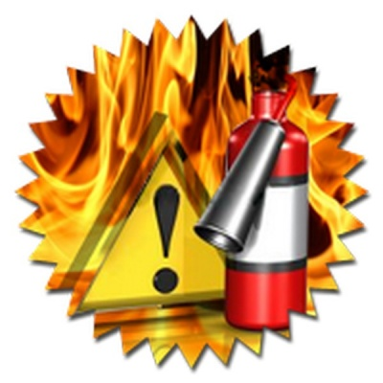**Памятка по пожарной безопасности**

С наступлением холодов возрастает вероятность возникновения пожара в жилых домах, что связано с частой эксплуатацией электрических и отопительных приборов.

Чтобы избежать трагедии, просим жителей Ножовского сельского поселения выполнить следующие профилактические мероприятия:

— выполните ремонт электропроводки, неисправных выключателей, розеток;

— содержите отопительные электрические приборы, плиты в исправном состоянии подальше от штор и мебели на несгораемых подставках;

— не допускайте включение в одну сеть электроприборов повышенной мощности, это приводит к перегрузке в электросети;

— не применяйте самодельные электронагревательные приборы;

— своевременно ремонтируйте отопительные печи;

- выключайте электронагревательные приборы и газовые приборы уходя из дома;

— очистите дымоходы от сажи;

— заделайте трещины в кладке печи и дымовой трубе песчано-глиняным раствором, оштукатурьте и побелите;

-на полу перед топочной дверкой прибейте металлический лист размером 50x70 см;

— не допускайте перекала отопительной печи;

— исключите растопку печи легковоспламеняющимися жидкостями;

не загромождайте проезды и подъезды к зданиям и сооружениям, а также к пожарным гидрантам и водоемам;

— будьте внимательны к детям, не оставляйте малышей без присмотра;

-не поручайте детям присматривать за включенными электроприборами

и газовыми приборами  
— курите в строго отведенных местах

Помните, что курение в постели, особенно в нетрезвом виде, часто является причиной пожара.

**В каждом жилом доме или квартире рекомендуем иметь огнетушители.**

**Будьте осторожны с огнем!**

**При пожаре звонить 2-11-01,101, 112**